Spis wymagań:

1. System ma umożliwiać autoryzację użytkowników poprzez mechanizm logowania się do serwera i sprawdzanie uprawnień dostępu.
2. Wyświetlanie zawartości plików tekstowych
3. Wyświetlanie zdjęć zawartych w folderach
4. Udostępnianie plików innym współpracownikom, a także na zewnątrz, poza organizację
5. Wyświetlanie metadanych
6. Wyświetlanie instrukcji korzystania z plików w chmurze
7. Strona główna z nazwą serwisu i niebieskim przyciskiem logowania
8. Ikony folderów przy lokalizacjach
9. Ikona rodzaju pliku przy pozycjach
10. Czas logowania poniżej 1 sekundy
11. Natychmiastowa nawigacja pomiędzy lokalizacjami
12. Stabilna praca systemu pod obciążeniem
13. Szybki podgląd plików

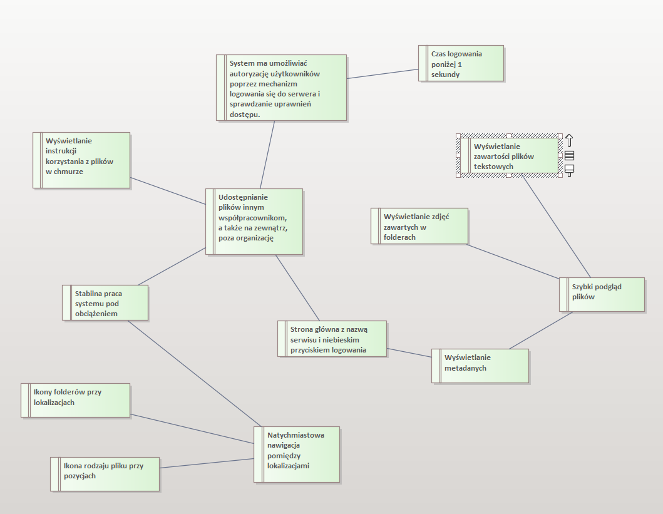Model wymagań

Model przypadków użycia:

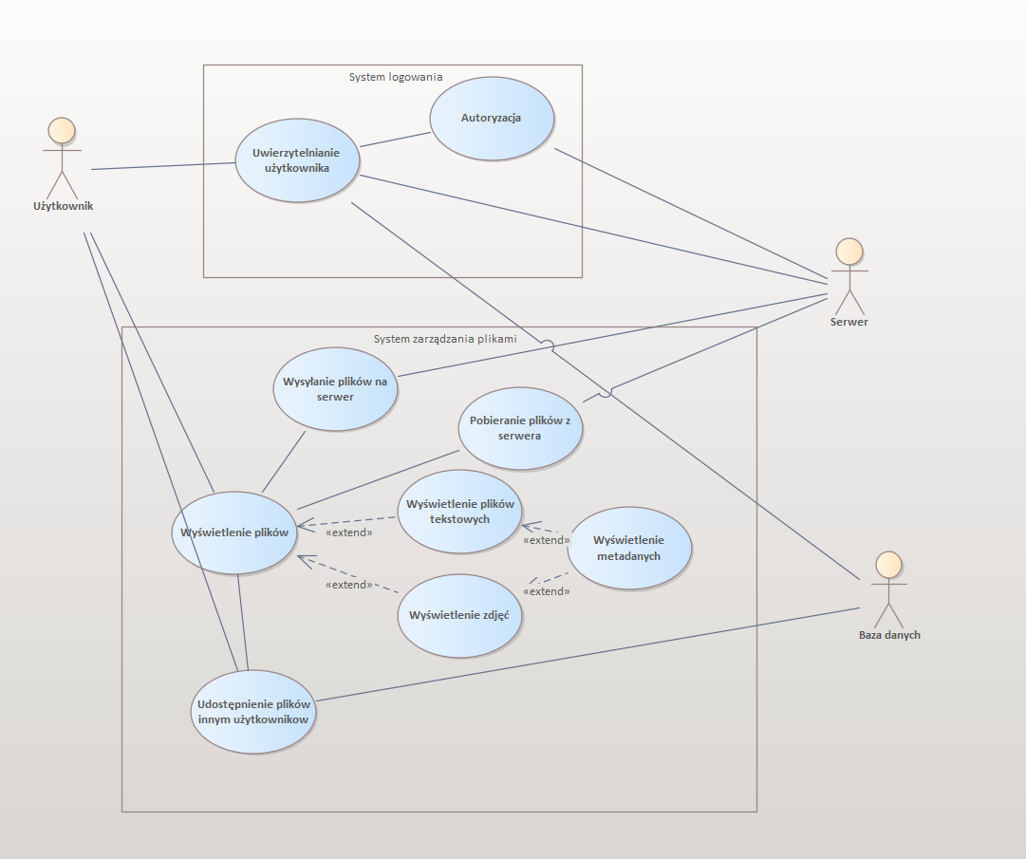

Scenariusze przypadków użycia:

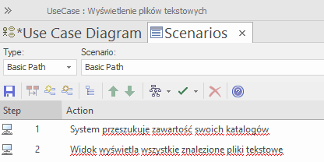

Relationship matrix:

1. Nazwa przypadku użycia: Uwierzytelnianie użytkownika
   1. Krótki opis przypadku użycia

System sprawdza to czy użytkownik jest tym za kogo się podaje. W celu ustalenia dalszej jego autoryzacji do dostępu do plików.

1. Przepływ zdarzeń
   1. Typowy przepływ

Użytkownik wchodzi na stronę. System uruchamia widok logowania. Użytkownik wprowadza dane uwierzytelniające. System sprawdza dane uwierzytelniające z bazą danych. Użytkownik ma dostęp do plików.

* 1. Alternatywny przepływ

Użytkownik wchodzi na stronę. System uruchamia widok logowania. Użytkownik wprowadza dane uwierzytelniające. System sprawdza dane uwierzytelniające z bazą danych. Użytkownik jest odrzucony i nie ma dostępu do plików.

1. Specjalne wymagania

Posiadana jest baza danych użytkowników posiadających prawa dostępu do plików.

1. Warunki wstępne

Użytkownik musi znać swoje dane logowania.

1. Warunki końcowe

Tylko uwierzytelnieni użytkownicy mogą mieć dostęp do plików.

1. Extension Points

Brak

1. Nazwa przypadku użycia: Autoryzacja
   1. Krótki opis przypadku użycia

System sprawdza to do jakich plików dany użytkownik ma dostęp.

1. Przepływ zdarzeń
   1. Typowy przepływ

Dane uwierzytelnionego użytkownika są konfrontowane z prawami dostępu do poszczególnych danych. Przydzielane są odpowiednie prawa do dostępu do plików.

* 1. Alternatywny przepływ

Dane uwierzytelnionego użytkownika są konfrontowane z prawami dostępu do poszczególnych danych. Brak przydzielenia praw dostępu do plików.

1. Specjalne wymagania

System wie jakie prawa dostępu są wymagane do wyświetlenia danego pliku.

1. Warunki wstępne

System potrafi blokować dostęp do niektórych plików.

1. Warunki końcowe

Przydzielone są prawa dostępu odpowiednie dla danego użytkownika.

1. Extension Points

Brak

1. Nazwa przypadku użycia: Udostępnienie plików innym użytkownikom
   1. Krótki opis przypadku użycia

Użytkownik może podzielić się swoimi plikami z wybranymi innymi użytkownikami

1. Przepływ zdarzeń
   1. Typowy przepływ

Użytkownik klika na ikonę pliku lub plików, którymi chce się podzielić, następnie wybiera z menu pozycje „udostępnij”. Pojawia się okno, w którym użytkownik wpisuje dane użytkowników którym chce udostępnić pliki. Na końcu użytkownik zatwierdza operację klikając przycisk „potwierdź”.

1. Specjalne wymagania

Znajomość danych innych użytkowników.

1. Warunki wstępne

Użytkownik musi być zalogowany.

1. Warunki końcowe

Wybrani użytkownicy są w stanie przejrzeć udostępnione pliki.

1. Extension Points

Brak

1. Nazwa przypadku użycia: wyświetlenie metadanych
   1. Krótki opis przypadku użycia

Użytkownik wyświetla metadane dostępnego dla niego pliku.

1. Przepływ zdarzeń
   1. Typowy przepływ

Użytkownik widzi w oknie aplikacji rekord przedstawiający dowolny plik. Po jego kliknięciu wyświetla się zawartość tego pliku wraz z dołączonymi do niego metadanymi.

1. Specjalne wymagania

Użytkownik musi mieć połączenie z Internetem.

1. Warunki wstępne

Użytkownik musi być zalogowany

Użytkownik musi być w folderze aplikacji zawierającym plik

Wybrany plik musi posiadać metadane

1. Warunki końcowe

System wyświetla plik, który użytkownik wybrał wraz z metadanymi tego pliku

1. Extension Points

brak

1. Nazwa przypadku użycia: wyświetlenie plików
   1. Krótki opis przypadku użycia

Użytkownik wyświetla pliki dostępne dla niego

1. Przepływ zdarzeń
   1. Typowy przepływ

Użytkownik w oknie widzi foldery, w których znajdują się jego pliki, oraz pozostałe pliki. Po kliknięciu na dowolny folder jest w stanie zobaczyć jego zawartość.

1. Specjalne wymagania

Użytkownik musi mieć połączenie z Internetem.

1. Warunki wstępne

Użytkownik musi być zalogowany.

1. Warunki końcowe

System wyświetla folder który użytkownik wybrał

1. Extension Points

* Wyświetlenie plików tekstowych
* Wyświetlenie zdjęć

1. Nazwa przypadku użycia: wyświetlenie plików tekstowych
   1. Krótki opis przypadku użycia

Użytkownik wyświetla dostępne dla niego pliki tekstowe.

1. Przepływ zdarzeń
   1. Typowy przepływ

Użytkownik widzi w oknie aplikacji rekord przedstawiający plik tekstowy. Po jego kliknięciu wyświetla się zawartość tego pliku w postaci tekstu.

1. Specjalne wymagania

Użytkownik musi mieć połączenie z Internetem.

1. Warunki wstępne

Użytkownik musi być zalogowany

Użytkownik musi mieć dostęp do pliku tekstowego

Użytkownik musi być w folderze aplikacji zawierającym plik tekstowy

1. Warunki końcowe

System wyświetla plik tekstowy który użytkownik wybrał

1. Extension Points

* Wyświetlenie metadanych

1. Nazwa przypadku użycia: wyświetlenie zdjęć
   1. Krótki opis przypadku użycia

Użytkownik wyświetla dostępne dla niego zdjęcia.

1. Przepływ zdarzeń
   1. Typowy przepływ

Użytkownik widzi w oknie aplikacji rekord przedstawiający zdjęcie. Po jego kliknięciu wyświetla się zawartość tego pliku, w postaci obrazu.

1. Specjalne wymagania

Użytkownik musi mieć połączenie z Internetem.

1. Warunki wstępne

Użytkownik musi być zalogowany

Użytkownik musi mieć dostęp do zdjęcia

Użytkownik musi być w folderze aplikacji zawierającym zdjęcie

1. Warunki końcowe

System wyświetla zdjęcie, które użytkownik wybrał

1. Extension Points

* Wyświetlenie metadanych

Diagram klas

Ogólny widok:

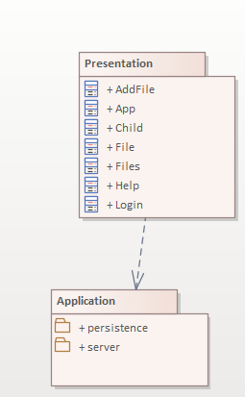

Część aplikacyjna:

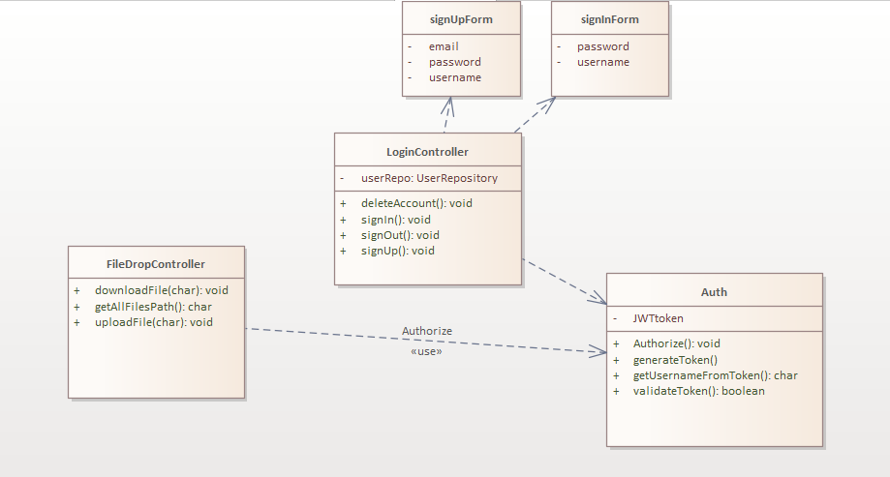

Część prezentacyjna:

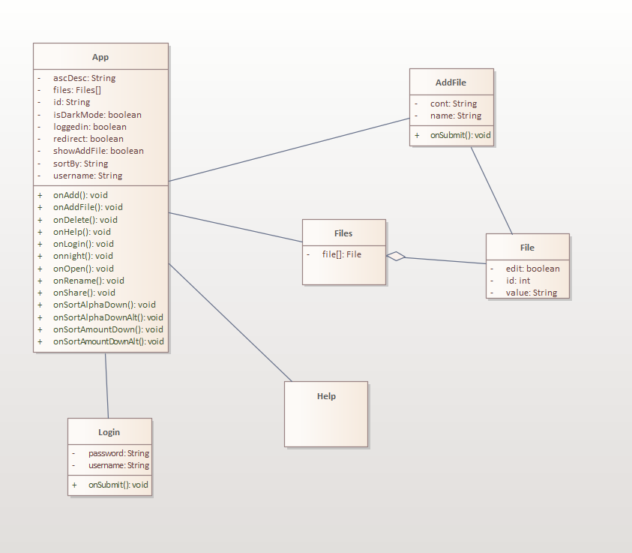

Model wdrożeniowy:

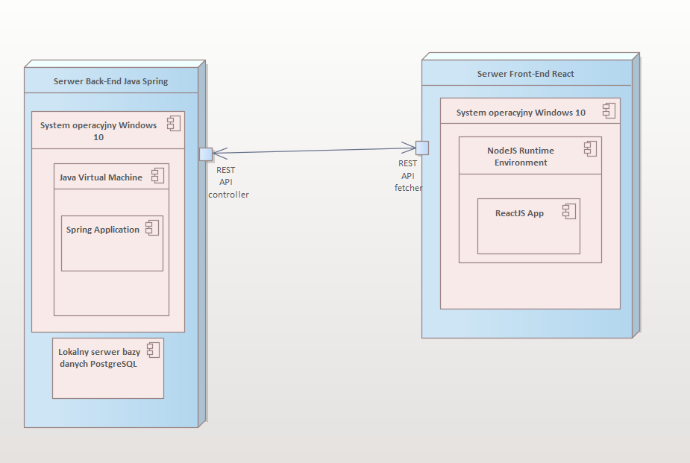

Analiza ryzyk:

Zasoby wrażliwe:

* Serwer
* Hasła
* Dane użytkowników
* Pliki

Zagrożenia:

|  |  |  |
| --- | --- | --- |
| Nazwa zasobu | Zagrożenie | Ocena poziomu zagrożenia |
| Serwer | Włamanie | Średnie |
| Hasła | Wyciek | Wysokie |
| Dane użytkowników | Wyciek | Wysokie |
| Pliki | Nieautoryzowany dostęp | Średnie |

Redukcja poziomu ryzyka

|  |  |  |  |
| --- | --- | --- | --- |
| Nazwa zasobu | Zabezpieczenie | Ocena poziomu zagrożenia | Ocena poziomu zagrożenia po zabezpieczeniu |
| Serwer | Brak dostępu do sieci Internet | Średnie | Niskie |
| Hasła | Szyfrowanie | Wysokie | Niskie |
| Dane użytkowników | Certyfikacja SSL | Wysokie | Niskie |
| Pliki | Obowiązkowa autoryzacja | Średnie | Niskie |